**专业教室建设项目（LED显示屏）**

**技术参数**

# 设备使用需求

LED显示屏充分满足专业教室使用需求及人体视觉舒适度，系统具有色彩还原度高、功耗低（环保节能）、辐射低、无蓝光、拍摄无摩尔纹、技术先进成熟、质量可靠、性能稳定的功能特性；满足导调、教学、专家复盘评估、复盘研讨和推论使用需求；有效保护使用者的视力健康，有效预防长时间使用大屏对视力及身体的影响。

教室现场情况图：

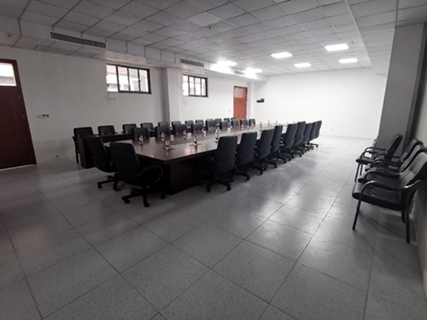

# 主要技术参数

| 序号 | 设备名称 | 技术指标要求 | 单位 | 数量 | 备注 |
| --- | --- | --- | --- | --- | --- |
| 1 | LED全彩显示屏 | ★1、封装方式：倒装 COB 封装（集成三合一），采用表面覆膜，平面封装，无点状、面状及凸点造型；固晶方式：晶圆倒置，无焊接线，像素点间距：＜1.0mm；  ▲2、屏幕刷新频率≥3840Hz，显示屏换帧频率：支持 50/60Hz；（须提供具有 CMA、ilAC-MRA 及 CNAS认证的检测机构出具的检测报告复印件加盖公章，原件备查）  ★3、整屏显示分辨率≥5760×2160点，面积≥10.9平方米；  4、硬度等级≥HRC 8 级；  5、亮度≥800cd/㎡，调节范围50-800cd/㎡之间调节；  6、水平视角≥170°，垂直视角≥170°；  7、平均故障间隔时间(MTBF)≥100000 小时；  8、灰度等级：16~18bit，支持低亮高灰性能；  9、支持抑制摩尔纹功能，减轻摩尔纹视觉主观效果不低于 80%，支持高清拍摄；  10、屏体表面为哑光设计，有效消除眩光；  11、静态对比度≥10000：1，动态对比度≥100000:1；  12、墨色一致性△E＜0.5，LED显示图像质量符合SJ/T11590-2016标准。 | 套 | 1 |  |
| 2 | 控制系统（发送卡/控制器/发送盒） | 1、具备LED控制及视频处理功能，不低于4路HDMI输入，不低于1路HDMI2.0输入；具体输入路数需满足实际需求；  2、纯硬件架构，可有效降低设备故障率；  3、真4K（3840*2160@60Hz，RGB4:4:4，3840x1080@60HZ,10bit)格式视频图像；输出卡支持10bit、RGB4：4：4,YcbCr4:4:4 或 4：2：2 格式视频图像;  4、显示窗口支持整屏显示及分屏显示功能。支持自定义布局及场景化管理，显示窗口支持无级缩放、跨屏、漫游、叠加功能；  5、支持直接断电关机及断电自动保存功能，上电开机直接显示保存的布局画面；  6、支持7*24小时开机运行。 | 套 | 1 |  |
| 3 | 控制软件 | 1、配备与LED显示屏幕控制相关的软件，要求该软件可运行于麒麟等自主可控操作系统，并提供相关软件著作权复印件并加盖所投品牌厂商公章；  2、具备参数配置、屏体连线配置、显示屏画面布局、信号切换调节、显示屏维修检测等功能。 | 套 | 1 |  |
| 4 | 配电系统 | 1、含屏体配电设备（配电功率不低于 15KW）、控制设备；  2、满足过流、短路、断路、过压、欠压等保护措施。  3、含屏体内部信号线、网线、控制线、电源线等以及安装辅材；  4、提供配电设备CQC证书复印件，并加盖所投品牌厂商公章与投标人公章。 | 套 | 1 |  |
| 5 | 框架结构 | 1、框架深化设计、施工满足国家安全标准，投标人须提供承诺函；  2、框架：国际标准金属型材结构，LED专用型材；  3、结构：现场定制。 | 套 | 1 |  |
| 6 | 防雷接地 | 1、防雷要求达到C级标准；  2、接地电阻不大于1欧姆。 | 套 | 1 |  |

# 配置清单

| 序号 | 设备名称 | 设备规格 | 单位 | 数量 | 备注 |
| --- | --- | --- | --- | --- | --- |
| 1 | LED全彩显示屏 | 详见主要技术参数 | 套 | 1 |  |
| 2 | 控制系统（发送卡/控制器/发送盒） | 详见主要技术参数 | 套 | 1 |  |
| 3 | 控制软件 | 详见主要技术参数 | 套 | 1 |  |
| 4 | 配电系统 | 详见主要技术参数 | 套 | 1 |  |
| 5 | 框架结构 | 详见主要技术参数 | 套 | 1 |  |
| 6 | 防雷接地 | 详见主要技术参数 | 套 | 1 |  |

# 售后服务

（1）本项目所投产品质量保修期3年，需提供厂家针对本项目售后服务承诺函原件，自竣工验收合格、中标人与用户双方均在验收报告上签字之日起计算。

（2）质保期内无条件提供维修保养服务。质保期以外终身无条件维护，只收取配件费（人为损坏除外）。中标人维修人员接到维修通知后2小时内响应，12小时内到达现场，并在48小时内排除故障。如不能及时到场，采购人可委托其他单位维修，其费用由中标人承担。

（3）在质保期内，中标人应无条件提供产品维修及保养服务，一切维护费用均由中标人负责。质保期内产品本身质量出现问题或由于产品本身质量原因造成的任何损伤或损坏，中标人应及时给予维修或更换，由此引起的施工费、人工费、材料费等其它一切费用由中标人负责；不能维修的，整体无条件更换。

（4）在质保期内，中标人须提供每年不少于4次的巡检和维护保养。当用户有重要活动时，中标人应当提供现场技术保障服务。

（5）所有产品保修服务方式均为上门保修，即由中标人派员到采购人产品使用现场维修。

（6）中标方对本次项目所提供货物的备件备品供充足，满足用户需求。

（7）中标方提供免费培训服务。提供视频培训或现场培训，内容包括设备的基本原理、操作应用及设备的维护保养知识，直到用户能正常使用和维护设备。

# 待加入报价项

（1）本项目为“交钥匙”工程，所有建设内容包含并不限于施工安装过程中必要的人工、辅材和硬件耗材等。

1. **待加入资格审查项**

1、投标须提供点亮样箱留样封存同交付产品一致，样品为箱体整箱结构（包含箱体结构、单元面板、电源、接收卡等）；

2、所提供的备品面积不少于LED屏面积的3%，备品为箱体整箱结构（包含箱体结构、单元面板、电源、接收卡等）。

1. **待加入量化评分项**

1、本项目所投产品质量保修期3年，满足基本要求得0分，每增加1年加1分，最多的2分。